Осанка. Типы деформации осанки, их профилактика. Гигиенические требования к оборудованию класса.
Цель: формирование знаний об опорно-двигательной системе.
Задачи: 1. Дать знания о типах деформации, о гигиенических требованиях к оборудованию класса;
2. развитие умений определять типы деформаций;
3. воспитание бережного отношения к своему здоровью, профилактика остеохондроза, сколиоза и других искривлений позвоночника.
Оборудование: таблица «Типы деформаций».
Ход урока:
Организационный момент
- Приветствие
- Проверка отсутствующих
Проверка домашнего задания
Фронтальный опрос.
- Дать определение понятию «Сила мышц».
- Как происходит управление движением.
- Чем вызывается утомление?

Изучение нового материала.
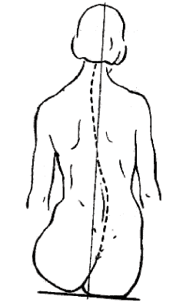
Учебный процесс связан с большим напряжением – не только умственным, но и физическим. Занятия за партой связаны с определенным, преимущественно статическим, положением тела, вызывающим напряжение мышц спины, шеи, живота, верхних и нижних конечностей.
Основную роль в регуляции позы играют нервно-мышечная система и суставной аппарат. В систему управления позой входят соответствующие сегменты спинного мозга, получающие сигналы от мышечных рецепторов. Многочисленные данные свидетельствуют о том, что сохранение позы осуществляется благодаря тремору – незначительным постоянным движениям по отношению к среднему положению.
Позы, которые сопровождаются малым наклоном корпуса, более выгодны с точки зрения статики и биомеханики, вызывают малую амплитуду колебаний центра тяжести. Позы с большим наклоном корпуса приводят к смещению центра тяжести вперед, и амплитуда колебаний увеличивается. Кроме того, увеличение наклона корпуса и связанное с этим нарастание активности мышц спины и шеи сопровождаются некоторым учащением амплитуды дыхательных движений, могут способствовать нарушениям зрения, развитию ряда патологических явлений, связанных с венозным застоем в конечностях и в малом тазе и, наконец, сдавливанием передних отделов Осанка - привычное положение тела человека в покое и при движении, формируется с самого раннего периода детства в процессе роста, воспитания и развития. Правильная осанка делает фигуру человека красивой и способствует нормальной деятельности двигательного аппарата и всего организма. При правильной осанке естественные изгибы позвоночника выражены умеренно, лопатки расположены симметрично, плечи на одном уровне и слегка развернуты, живот подтянут, ноги прямые, своды стоп нормальные, мышцы хорошо развиты, походка красивая.

Дефекты осанки
Отклонения от нормальной осанки принято называть нарушениями. Они связаны с функциональными изменениями опорно-двигательного аппарата. Условия окружающей среды, а также функциональное состояние мускулатуры могут повлиять на осанку ребенка. Порочное положение тела при различных позах принимает характер нового динамического стереотипа, и таким образом неправильная осанка закрепляется.
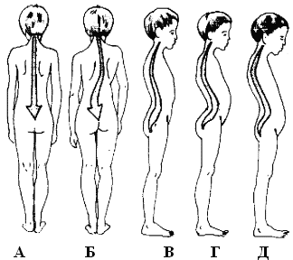
Рис. 14. Форма позвоночника в норме и при искривлениях.
А - нормальное положение (вид сзади); Б - сколиоз; В - нормальное положение (вид сбоку); Г - поясничный лордоз; Д - грудной кифоз.
- Различают следующие нарушения осанки:
- сутуловатость - увеличение грудного кифоза и уменьшение поясничного лордоза
- круглая спина - увеличение грудного кифоза с почти полным отсутствием поясничного лордоза (как правило, ребенок стоит с согнутыми в коленных суставах ногами)
- кругло-вогнутая спина - все изгибы позвоночника увеличены, увеличен угол наклона таза, колени максимально разогнуты
- плоская спина - уплощение поясничного лордоза, наклон таза уменьшен, лопатки - крыловидны
- плоско-вогнутая спина - уменьшение спинного кифоза при нормальном или несколько увеличенном поясничном лордозе
Нарушение осанки во фронтальной плоскости называется асимметричной осанкой. При этом имеется выраженная асимметрия между правой и левой половиной туловища.
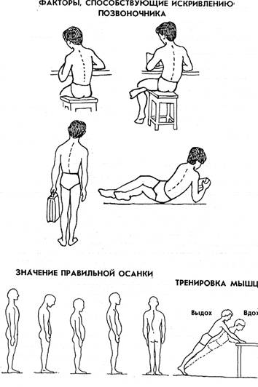
Рис. 15. Факторы, способствующие нарушению осанки и значение тренировки мышц для ее сохранения.
Нарушение осанки, помимо значительного косметического дефекта, нередко сопровождается расстройствами деятельности внутренних органов, быстрым наступлением утомления, а нередко и головными болями.
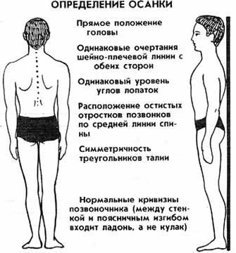

Коррекция осанки
Для исправления дефектов осанки необходимо принятие мер, способствующих улучшению физического развития, а также целенаправленное использование средств физического воспитания. К задачам такого воспитания относят следующие:
- улучшение и нормализация нервных процессов, повышение неспецифической сопротивляемости детского организма
- активизация общих и местных обменных процессов
- выработка достаточной силовой и общей выносливости мышц туловища
- исправление имеющегося дефекта осанки
- формирование и закрепление правильной осанки
Выводы:
1. Критерии правильной осанки:
– прямое положение головы и позвоночника;
– симметричное расположение надплечий;
– симметричное положение углов обеих лопаток;
– одинаковая форма треугольников, образованных контурами талии и опущенными верхними конечностями;
– одинаковая длина нижних конечностей;
– правильное положение стоп.
2. Степени нарушения осанки:
– отклонения от нормы слабо выражены и исчезают при старании человека держаться прямо (если он контролирует себя);
– отклонения от нормы устойчивы, но связаны с нарушением мышечного аппарата;
– отклонения поддаются исправлению на занятиях лечебной физкультуры (корригирующая гимнастика);
– искривления позвоночника затрагивают скелет.
- Сколиоз – искривление позвоночника в боковую сторону.
- Лордоз – искривление позвоночника кпереди.
- Кифоз – искривление позвоночника кзади.
3. Последствия нефизиологических изгибов позвоночника:
– пережимаются корешки спинно-мозговых нервов (нарушает иннервация внутренних органов);
– пережимаются кровеносные и лимфатические сосуды.
4. Предупреждение патологических деформаций скелета:
– правильная рабочая поза за письменным столом (в школе и дома);
– спать на животе на твердой поверхности, не спать свернувшись;
– носить тяжести в двух руках, поднимать тяжести с помощью мышц спины и прямых ног;
– не носить тесную обувь на высоком каблуке.

Практическая работа: «Соответствие характеристик рабочего места антропометрическим показателям»
Цель работы: физиологическое обоснование правильной рабочей позы школьника за партой.
Задача: определение основных показателей, характеризующих санитарно-гигиеническое состояние рабочего места.
Одна из причин неправильной рабочей позы – несоответствие школьной мебели ростовым показателям учеников. Основные размеры парты, стула, стола должны соответствовать размерам тела. В работе проводятся антропометрические измерения и измерения мебели.
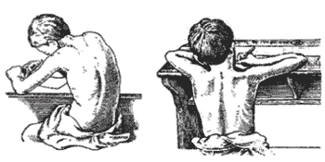
- Высота стула (а) должна быть равна длине голени со стопой в обуви до подколенной ямки в положении сидя. При большей высоте стула ноги учащегося не достают до пола, уменьшается площадь опоры, увеличивается мышечная нагрузка. При меньшей высоте стула колени будут подниматься над стулом, образуя острый угол между голенью и бедром, в связи с чем затрудняется кровообращение в ногах, уменьшается площадь опоры бедра.
- Глубина сиденья (б) должна составлять 2/3–3/4 длины бедра, а его профиль должен соответствовать форме бедра и ягодиц. В школьной мебели должно быть обязательно выражено правильное соотношение основных элементов – крышки стола и стула со спинкой. Эти соотношения нормируются величинами дифференции, дистанции спинки и дистанции сиденья.
- Дифференция (д) – расстояние по вертикали от заднего края стола до сиденья стула, равное разности высот сиденья и локтя свободно опущенной руки сидящего школьника плюс 5–6 см, что обеспечивает благоприятное соотношение угла наклона корпуса и устойчивую позу. Заниженная или завышенная дифференция вынуждает школьника опускать или поднимать правое плечо во время письма, что приводит к асимметрии тела и искривлению позвоночника, а также сокращает или увеличивает расстояние от глаз до книги или тетради. Правильно выбранная дифференция благоприятствует работе, сберегает здоровье и отвечает всем гигиеническим требованиям. Однако и при правильной дифференции могут возникнуть нарушения в состоянии здоровья (ухудшается зрение, портится осанка). Если учащийся не держит оба локтя во время письма или чтения на крышке стола и если у него один из локтей (чаще левый) свисает, то это может привести к сколиозу, влекущему за собой нарушение многих функций организма.
- Дистанция спинки (г) – расстояние по горизонтали от заднего края крышки стола до спинки стула. Она не должна превышать передне-заднего размера грудной клетки более чем на 5 см. При завышенной дистанции спинки школьник лишен возможности опираться на спинку стула, центр тяжести тела смещается вперед по отношению к точке опоры. При недостаточной дистанции спинки крышка стола упирается в грудную клетку, нарушается дыхание и кровообращение, рабочая поза становится неудобной, статическая нагрузка увеличивается, утомление прогрессирует, работоспособность падает.
- Дистанция сиденья парты (д) – взаиморасположение переднего края стула и заднего края крышки стола. Дистанция сиденья бывает трех разновидностей: положительная, нулевая и отрицательная. При положительной дистанции между задним краем стола и передним краем стула имеется некоторое расстояние (перпендикуляр, опущенный с заднего края крышки стола, не проходит через передний край стула). Учащийся, сидящий длительное время за такой партой, портит зрение, осанку, а качество его работы ухудшается. При нулевой дистанции это отрицательное влияние и излишнее утомление несколько уменьшается. При отрицательной дистанции сиденья передний край скамьи подходит под задний край крышки стола на 4–5 см. Спинка стула создает эффективную опору для туловища. Осанка школьника при этом правильная и вместе с тем не напряжена. Органы дыхания и кровообращения полноценно функционируют, что создает благоприятные условия для высшей нервной деятельности и укрепления здоровья.
Результаты антропометрических измерений и измерения ученической мебели школьники вносят в таблицу.

Таблица. Результаты антропометрических измерений и измерений мебели
Антропометрические измерения (см) | Размеры мебели (см) | Санитарно-гигиеническая норма (см)
Длина голени до подколенной ямки (А) | Высота стула от пола до сиденья (а) | а = А + 2
Длина бедра согнутой ноги от колена до головки бедренной кости (Б) | Глубина сидения (б) | б = от 3/4 Б до 2/3 Б
Передне-задний диаметр грудной клетки (В) | Расстояние от спинки стула до переднего края стола (в) | в = В + Б
Длина предплечья и кисти (Г) | Ширина одного рабочего места крышки стола (г) | г = 2Г + 4
Расстояние от поверхности сидения до локтя свободно опущенной руки сидящего (Д) | Расстояние по вертикали от крышки стола до сидения стула (д) | д = Д + 5
 |  | Сиденье должно заходить за край стола на 5–6 см (е)
Ученики делают выводы о соответствии своих антропометрических показателей размерам школьной ученической мебели
Выводы (на пример)
1. Высота стула соответствует санитарно-гигиеническим нормам.
2. Глубина сиденья составляет 2/3 длины бедра, что соответствует норме.
3. Расстояние от спинки стула до переднего края стола не соответствует норме.
4. Ширина рабочего места равна 122 см. Этого расстояния не хватает для удобного расположения двух учащихся на рабочем месте.
5. Показатель д равен 27 см, и этот параметр соответствует норме.

III. Заключение
1. Подведение итогов практической работы..
2. Установление взаимосвязи всех систем органов в организме человека.
3. Выставление оценок.

IV. Домашнее задание
Оценить свое домашнее рабочее место, проведя соответствующие измерения.

